Mariage : Angélique Vagner & Jean Desjardins
1827-10-22, Sainte Rose de Lima Ile Jésus (Laval) Qué.

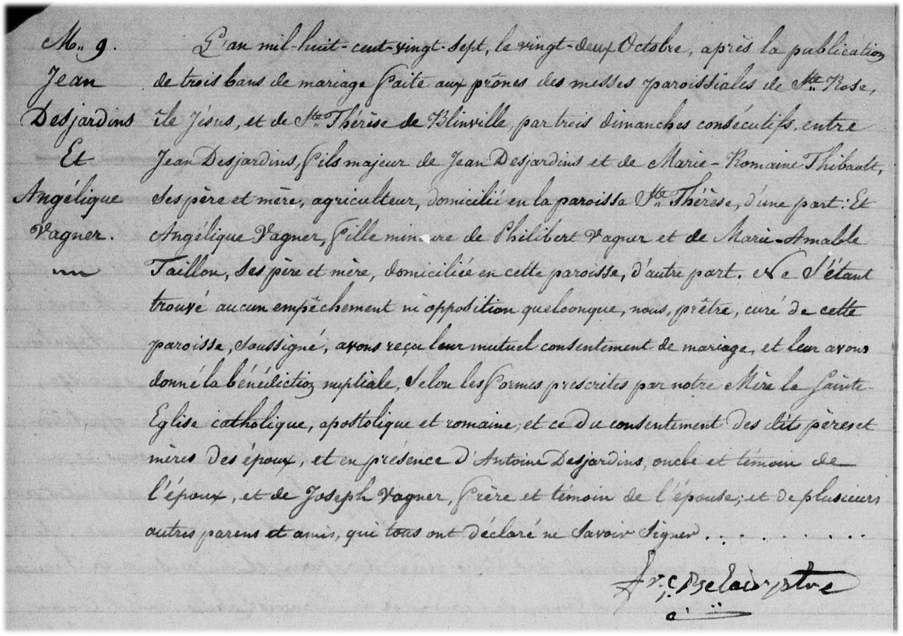
M-9 L’an mil huit cent vingt sept,le vingt deux octobre, après la publication de trois
bans de mariage faite aux prônes des messes paroissiales de Ste Rose île Jésus
et de Ste Thérèse de Blinville par trois dimanches consécutifs entre Jean Des-
jardins, fils majeur de Jean Desjardins et de Marie Romaine Thibault ses père et
mère, agriculteur domicilié en la paroisse de Ste Thérèse d’une part : et
Angélique Vagner fille mineure de Philibert Vagner et de Marie Amable Taillon
ses père et mère, domicilié en cette paroisse d’autre part. Ne s’étant trouvé
aucun empêchement ni opposition quelconque, nous prêtre curé de cette
paroisse soussigné, avons reçu leur mutuel consentement de mariage et leur
avons donné la bénédiction nuptiale selon les formes prescrites par notre Mère
la Sainte Eglise catholique, apostolique et romaine et ce du consentement des
dits pères et mères des époux et en présence d’Antoine Desjardins oncle et
témoins de l’époux et de Joseph Vagner frère et témoin de l’épouse et de plu-
sieurs autres parens et amis qui tous ont déclaré ne savoir signer.

Frs. Belair, ptre

Référence : Family Search.

